Lumix G110 – Fotos, Videos und Social Media leicht gemacht
Extrem kompakte Systemkamera mit großem MFT-Sensor und 20 Megapixeln, hochauflösendem Sucher, frei beweglichem Display sowie 4K-Video mit OZO Audio-System
Im Überblick:
Lumix G110

MFT-Sensor 20,1 Megapixel

Lumix-G-Bajonett

Bildstabilisierung durch 5-Achsen-Hybrid-OIS

DFD-Autofokussystem

Gesichtserkennung und -Tracking

4K-Foto-Modus

Sucher mit 3,7 Mio. Pixel

7,5 cm-Touchscreen-LCD-Monitor, 1.8 Mio. Pixel, variabel schwenkbar

Videoaufzeichnung in 4K 30p, Zeitlupe &-raffer bei FullHD, Vlog-L

Bluetooth Low Energy
USB-ladefähig

WiFi 2,4 GHz, Bluetooth 4.2

Mikrofon-Eingang

Hochwertiges Nokia OZO Audio-System

Größe: 11,6 x 8,3 x 5,4 cm
Gewicht: 412 g (inkl. 12-32mm Optik)

Diesen Pressetext und die Pressefotos (downloadfähig mit 300 dpi) finden Sie im Internet unter www.panasonic.com/de/presse
PRESSEINFORMATION
Nr. 018/FY 2020, Juni 2020

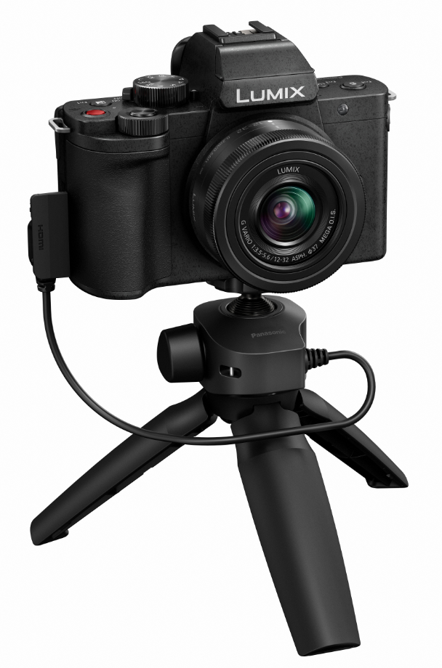
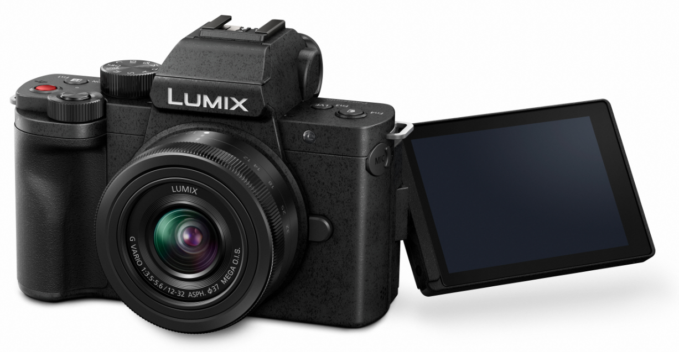

Hamburg, Juni 2020 – Ohne Einschränkungen bei der Foto- und Videoqualität macht die G110 mit ihrem superleichten und kompakten Gehäuse eine große, schwere Kameraausrüstung überflüssig. Mit ihrer hervorragenden Bild- und Tonqualität hebt sich die Lumix G110 dabei deutlich von vergleichbaren Kameras oder Smartphones ab. Das macht sie zur idealen Wahl für Fotografen, wie auch Social-Media- und Web-Content-Gestalter. Videos nimmt sie mit 4K 30p auf und verfügt u.a. über Vlog-L, Zeitlupe/-raffer in FullHD oder Time Lapse.
Für eine Klangqualität auf neuem Niveau sorgt die erstmals in einer spiegellosen Kamera zum Einsatz kommende »OZO Audio«-Aufnahmetechnologie von Nokia. Dank der drei verbauten Mikrofone nimmt die Kamera den Ton sauber und klar auf, egal ob er von vorne, hinten oder allen Seiten kommt.
Der Autofokus arbeitet schnell und zuverlässig mit Gesichts- und Augenerkennung. Der neue Video-Selfie-Modus mit seiner Audio-Verfolgungs-Funktion spricht insbesondere Vlogger an. Neu ist auch die Möglichkeit, Hochkant-Videos aufzunehmen, oder der Frame-Marker-Modus, bei dem eine Maske über dem Bild alle gängigen Social-Media-Formate anzeigt.

Fortgeschrittene Foto- und Videoqualität
Der Micro FourThirds-Sensor ist mit rund 17 x 13 mm Kantenlänge und 22 mm Diagonale sehr viel größer als typische Kompaktkamera- oder Smartphone-Sensoren. Damit lassen sich in unterschiedlichsten Situationen qualitativ hochwertige 20 MP-Fotos und 4K-Videos aufnehmen. So sind professionelle, scharfe und rauschfreie Aufnahmen sogar in schwach beleuchteten Räumen oder bei Nacht möglich. Außerdem erlaubt der größere Sensor das gestalterische Spiel mit Schärfentiefe, etwa um scharfe Portraits vor unscharfem Hintergrund mit schönem Bokeh zu erzeugen. Das Micro FourThirds-System garantiert zudem eine riesige Auswahl an kompakten und erstklassigen Objektiven.
Für das Aufnehmen ruckelfreier, hochauflösender 4K- oder Full-HD-Videos stehen eine Vielzahl von Bildfrequenzen für unterschiedliche Motiv- und Aufnahmebedingungen zur Verfügung. In einer Welt, in der viele Content-Produzenten Smartphones verwenden, heben sich mit der G110 aufgenommene Bilder dank ihrer überragenden Qualität davon ab.
Ein leistungsstarker 5-Achsen-Hybrid-Bildstabilisator sorgt für ruhige, stabile Bilder auch bei Videos aus der Bewegung heraus anstatt nervöser Zappelbilder. Ganz gleich, ob beim Gang durch ein Haus, während einer Fahrt mit dem Rad oder auch beim Filmen aus einem Fahrzeug heraus – die G110 sorgt zuverlässig für ruhige Bilder.

Für den guten Ton zum Video-Content
Die erstklassige Tonqualität ist dank des integrierten »OZO Audio«-Soundsystems von Nokia ebenfalls gewährleistet. Diese fortschrittliche Funktion kommt in der Lumix G110 erstmals in einer spiegellosen Kamera zu Einsatz. Drei interne Mikrofone zeichnen einen klaren und lebendigen Ton auf mit gut verständlicher Sprache. Mit Audio-Verfolgung (Tracking) beim Ton verfolgt das System etwa die Stimme einer erkannten Person und schaltet automatisch auf den für die jeweilige Situation am besten geeigneten Tonmodus um. Aber auch manuell kann man den Ton zwischen Surround, vor- und hinter-der-Kamera einstellen und so bestmöglich auf bestimmte Aufnahmesituationen reagieren. Diese vielseitige Audiotechnologie sorgt mit dem integrierten Mikrofon für eine hervorragende Audioqualität. Sie kann bei Bedarf natürlich durch ein hochwertiges externes Mikrofon noch gesteigert werden.

Ausgewogene Ergonomie und Benutzerfreundlichkeit
Mit einem Gewicht von nur 412 g (komplett mit 12-32mm-Zoom) ist die G110 so leicht und kompakt, dass sie nie zur Belastung für den Fotografen oder Vlogger wird.
Die Bildkontrolle erfolgt wahlweise über den hochauflösenden Sucher mit 3,68 Mio. Bildpunkten oder den ebenfalls hochauflösenden 7,5-cm-LCD-Monitor mit 1,84 Mio. Bildpunkten. Dieser Touchscreen-Monitor lässt sich bequem drehen und wenden und bietet so größtmögliche Freiheit bei der Wahl der Aufnahmeperspektive. Das erleichtert nicht nur die Aufnahme von Selfies, sondern auch von szenischen Videoaufnahmen mit dem Vlogger selbst im Bild.
Vlogger profitieren auch von den einblendbaren Bildrahmen zur Kontrolle der Bildkomposition in verschiedenen gängigen Seitenverhältnissen. Die REC-Bildanzeige in Form eines auffälligen roten Rahmens außen um das Bild lässt auf einen Blick erkennen, wann die Kamera aufnimmt.
Der neue Stativgriff DMW-SHGR1 ist im Kit oder optional als Zubehör erhältlich. Er erleichtert die Kamerahaltung während der Aufnahme und kann auch als Kompaktstativ verwendet werden. Eine USB-Verbindung zur Kamera erlaubt es, vom Stativgriff aus die Videoaufnahme zu starten oder stoppen, den Fotoauslöser zu betätigen oder in den Kamera-Sleep-Modus und wieder zurück zu wechseln. Zur mobilen Energieversorgung ist die G110 mit einer USB-Ladefunktion ausgestattet.

Fernbedienung und Datenübertragung
Die Lumix G110 ist mit integrierter Bluetooth- und Wi-Fi-Konnektivität ausgestattet. Damit ist die Kamera-Fernsteuerung bei Foto- und Videoaufnahmen ebenso möglich wie die kabellose Übertragung der aufgenommenen Fotos und Videos.
Ein spezieller Upload-Button startet die Übertragung von Videos und Fotos zum Smartphone, die dann über die kostenlose Lumix Sync App für iOS und Android in den diversen sozialen Netzwerken veröffentlicht werden können.
Bluetooth Low Energy (Bluetooth 4.2) ermöglicht eine ständige Verbindung zwischen Smartphone und Kamera bei minimalem Stromverbrauch. So lässt sich die Kamera vom Smartphone aus aktivieren oder dessen GPS-Geotags können automatisch zu den Fotos hinzuzufügt werden.

Besondere Ausstattung
Welche Art von Inhalten auch immer erstellt werden soll, die G110 bietet einen geeigneten Modus. Der neue Video-Selfie-Modus ist ein Beispiel dafür. Mit ihm werden sowohl der Filmer selbst als auch der Hintergrund perfekt im Fokus erfasst, ohne dass extra Anpassungen nötig sind.
Spezielle Videoeffekte wie Zeitlupe und Zeitraffer lassen sich einfach aktivieren. Fortgeschrittene Vlogger freuen sich über Vlog-L-Aufzeichnung, die auch die Anwendung von LUT‘s (Look Up Table) in der Post-Production erlaubt. Die spezielle 4K-Foto-Funktion von Panasonic ermöglicht es, selbst kürzeste Momente festzuhalten, die nur einen Sekundenbruchteil dauern. Dazu nimmt die Kamera 30 Bilder pro Sekunde auf, aus denen dann anschließend die perfekte Action-Aufnahme vom entscheidenden Moment als 8-Megapixel-Foto ausgewählt und im JPG-Format gespeichert werden kann.

Markteinführung und Preise
Die Panasonic Lumix G110 im Kit mit dem 12-32mm Objektiv wird im Juli 2020 im Handel erhältlich sein. Zusätzlich werden ein Doppelzoom-Kit mit Teleobjektiv so wie auch ein Kit mit dem Stativ-Griff angeboten.

Lumix G110 + 12-32mm Objektiv (Stand: 24.06.2020):
UVP Deutschland: bis 30.06.2020 749,00 € inkl. 19% MwSt. / ab 01.07.2020 730,12 € inkl. 16% MwSt.
UVP Österreich 749,00 € inkl. 20% MwSt.

Lumix G110 + 12-32mm Objektiv und Stativgriff (Stand: 24.06.2020):
UVP Deutschland bis 30.06.2020 799,00 € inkl. 19% MwSt. / ab 01.07.2020 778,86 € inkl. 16% MwSt.
UVP Österreich 799,00 € inkl. 20% MwSt.

Lumix G110 + 12-32mm Objektiv + 35-100mm Objektiv (FS35100) (Stand: 24.06.2020):
UVP Deutschland bis 30.06.2020 949,00 € inkl. 19% MwSt. / ab 01.07.2020 925,08 € inkl. 16% MwSt.
UVP Österreich 949,00 € inkl. 20% MwSt.

Zubehör (optional)
Stativ-Griff (DMW-SHGR1)
Die Kombination aus kompaktem, leichtem Handgriff und Mini-Stativ ermöglicht es über eine USB-Verbindung, Videoaufnahmen zu starten/stoppen und auszulösen.
Der Griff ist kompatibel mit den Lumix-Modellen G110, GH5*, GH5S*, G9*, G91* und G81*
* Ein Firmware-Update der Kamera ist erforderlich. Anschluss über Remote-Eingang mit mitgeliefertem Konverterkabel. Die »Sleep«-Taste kann nicht verwendet werden.

Über Panasonic:
Die Panasonic Corporation gehört zu den weltweit führenden Unternehmen in der Entwicklung von innovativen Technologien und Lösungen für eine Vielzahl von Anwendungen in den Geschäftsfeldern Consumer Electronics, Housing, Automotive und B2B Business. Im Jahr 2018 feierte der Konzern sein hundertjähriges Bestehen. Weltweit expandierend unterhält Panasonic 528 Tochtergesellschaften und 72 Beteiligungsunternehmen. Im abgelaufenen Geschäftsjahr (Ende 31. März 2020) erzielte das Unternehmen einen konsolidierten Netto-Umsatz von 61,9 Milliarden EUR. Panasonic hat den Anspruch, durch Innovationen über die Grenzen der einzelnen Geschäftsfelder hinweg, Mehrwerte für den Alltag und die Umwelt seiner Kunden zu schaffen. Weitere Informationen über das Unternehmen sowie die Marke Panasonic finden Sie unter www.panasonic.com/global/home.html und www.experience.panasonic.de/.

Weitere Informationen:

Panasonic Deutschland
eine Division der Panasonic Marketing Europe GmbH
Winsbergring 15
22525 Hamburg

Ansprechpartner für Presseanfragen:
Michael Langbehn
Tel.: 040 / 8549-0
E-Mail: presse.kontakt@eu.panasonic.com

